ИНФОРМАЦИЯ О ПРОВЕДЕНИИ ДНЯ СОЛИДАРНОСТИ В БОРЬБЕ С ТЕРРОРИЗМОМ В ОБЩЕОБРАЗОВАТЕЛЬНЫХ УЧРЕЖДЕНИЯ УРУПСКОГО МУНИЦИПАЛЬНОГО РАЙОНА.
МКУ «Управление образования администрации Урупского муниципального района» сообщает, что во всех образовательных учреждениях района з сентября объявлен Днем солидарности в борьбе с терроризмом. Он приурочен к трагическим событиям, произошедшим 1-3 сентября 2004 года в городе Беслане.
В этот день жители района минутой молчания почтили память тысячи соотечественников, погибших от рук террористов в Беслане, в театральном центре на Дубровке, в Буденновске, Первомайском, при взрывах жилых домов в Москве, Буйнакске и Волгодонске, в сотнях других террористических актов. Кроме того, прошел ряд мероприятий, приуроченных к этой дате. Так в МКОУ «СОШ №1 п. Медногорский» для учащихся младшего и среднего звена были организованы классные часы.

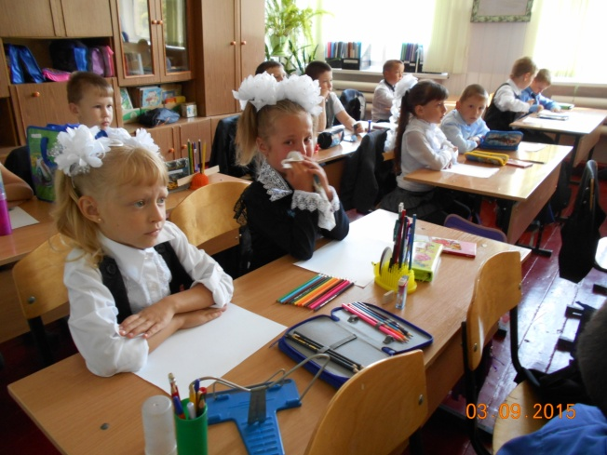 | 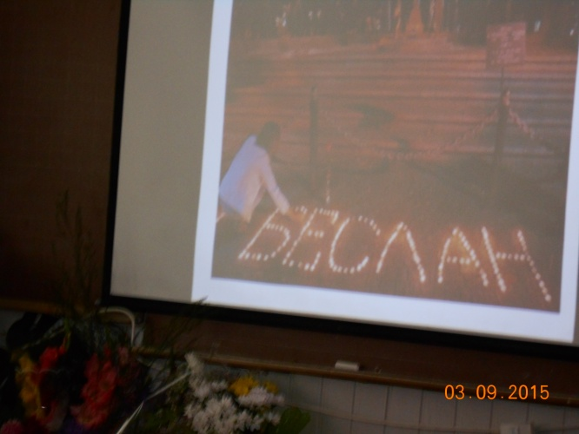
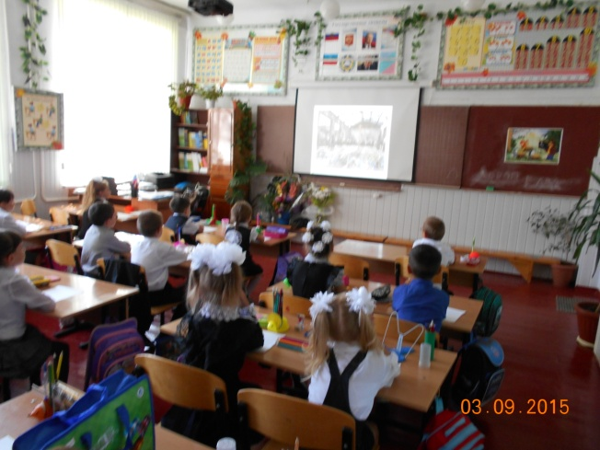 | 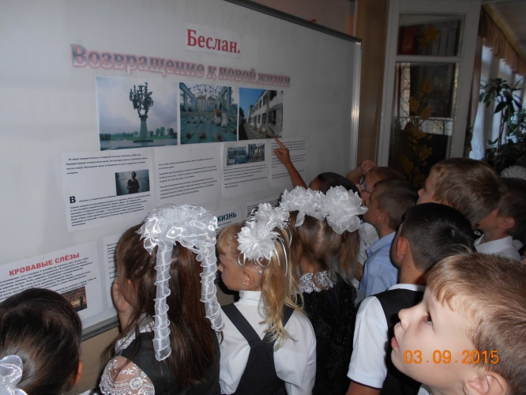

В течение всего дня дети приносили цветы и символические стаканы, наполненные водой к мемориальному стенду, оформленному в этот день.
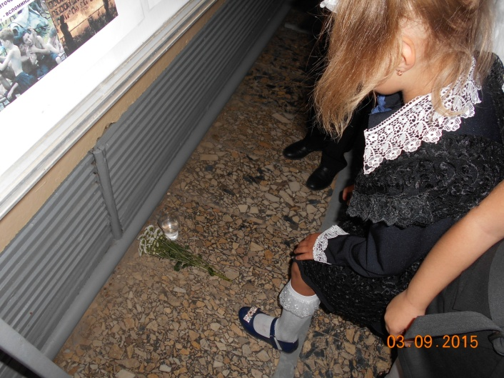 | 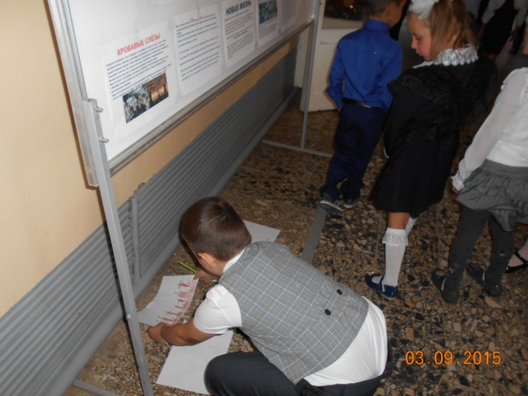

Ученикам старшего учебного звена в актовом зале школы показан фильм «Город ангелов». Учащиеся 10-11 классов читали стихи.
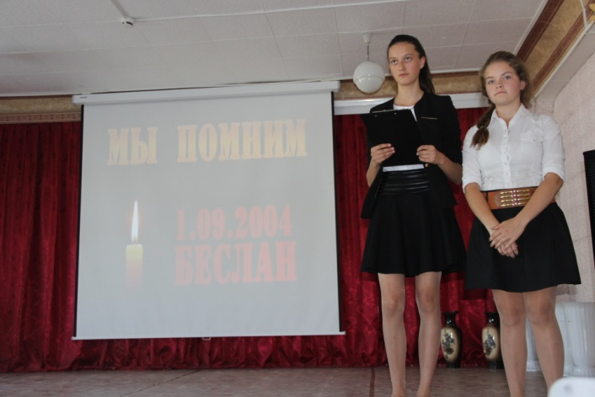 | 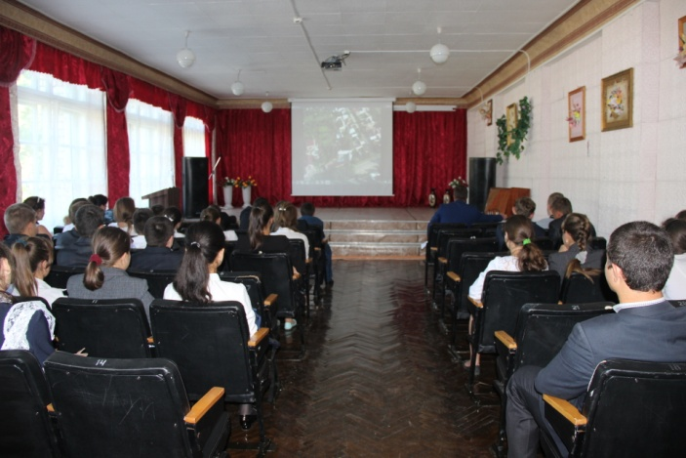

Инспектор Отдела по делам несовершеннолетних Ленская С.Г., приглашенная на мероприятие, рассказала присутствующим о проявлениях терроризма и экстремизма, а также напомнила о правилах поведения при ЧС и угрозах терроризма и экстремизма. Также поведала об опасности пропаганды экстремизма и терроризма в социальных сетях.
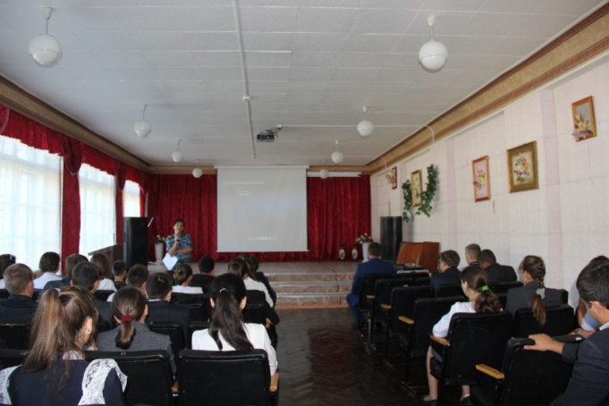 | 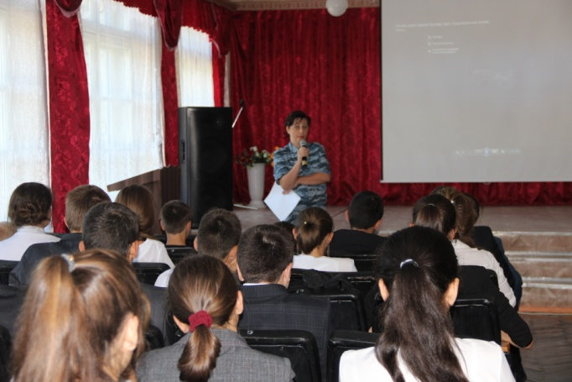
МКОУ «ООШ с.Псемён» в 1-4 классах Золотарёва А.Н.( учитель 2 класса, педагог-организатор) провела единый классный час «Город маленьких ангелов», в ходе которого рассказано в доступной для младших школьников форме о трагических событиях в Беслане в 2004г. Учащиеся просмотрели фильм – воспоминания заложников о тех страшных днях.

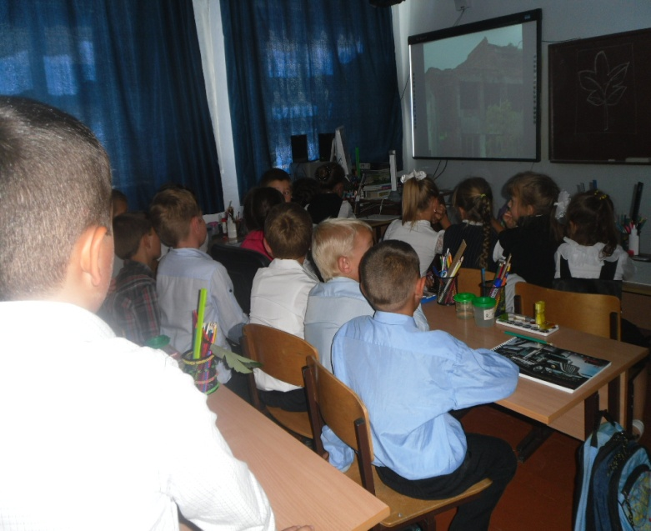
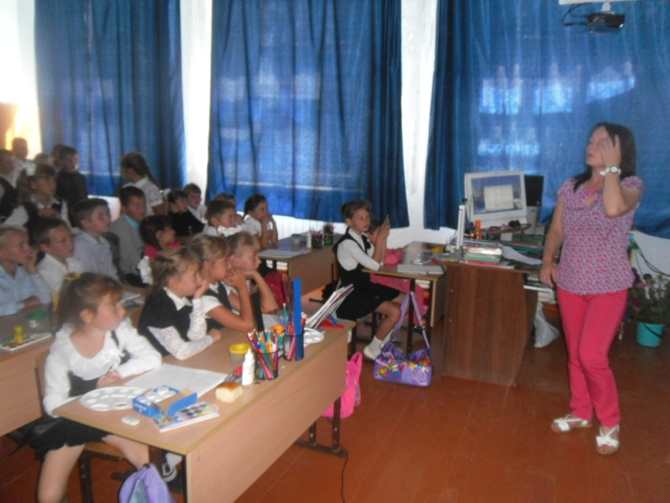
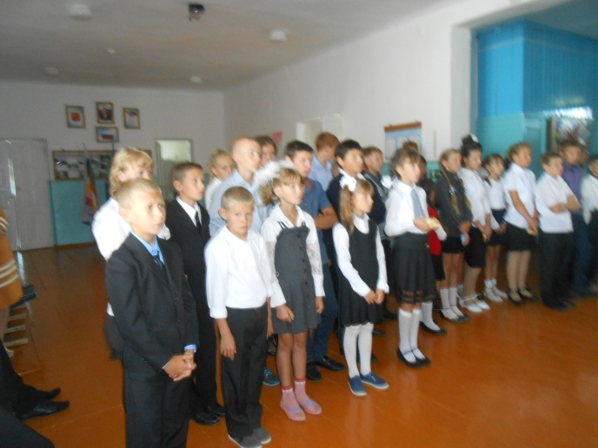

В 5-9 классах проведён единый классный час, совместно подготовленный Лукьяненко Е.П. ( учитель истории, кл.рук. 7 класса) и Леоновой И.А. (кл.рук 6 класса), «Беслан – незаживающая рана». Классный час содержал краткую информацию о событиях 3 сентября в г.Беслан, включал в себя просмотр видеоклипов «Памяти Беслана 1 сентября», «Михаил Михайлов. Памяти жертв Беслана 1 сентября», «Реквием. Уж сколько их упало в эту бездну».
В МКОУ «СОШ с. Уруп» день открылся линейкой «Эхо Беслана», которая была подготовлена и проведена учащимися 9 класса . Для 1-4 классов подготовлено и проведено внеклассное мероприятие «Мы помним тебя, Беслан», которое сопровождалось мультимедийной презентацией. Ребята узнали о трагических событиях 2004 года, получили представление о терроризме, как общечеловеческом зле, которому нет оправдания.
В 5-9 классах прошел диспут «Терроризм – религия демонов». Вначале учащиеся просмотрели видеофильм о действиях террористов в Беслане, а затем обсудили причины возникновения экстремизма и терроризма как антиобщественных явлений. Ребята пришли к согласию в том, что необходимо развитие нравственного сознания, формирование толерантности, способности к межкультурному диалогу как способу преодоления противоречий, конфликтов. Пытались выяснить, какими способами человечество может снизить вероятность террористических актов типа трагедии в Беслане, каковы основные методы противодействия терроризму.В заключении учащиеся посмотрели видеоклип «Дети Беслана». В школе оформлен стенд «Терроризм – угроза обществу».
В районе силами МКУ ДЮСШ прошли эстафеты, посвященные Дню солидарности в борьбе с терроризмом. МКОУ «СОШ №1 ст. Преградная» провело — урок «Как не стать жертвой теракта» и выставку рисунка «Террору скажем — нет!» , где было выставлено более двадцати работ. Все организаторы, а преимущественно это были образовательные учреждения района, были единодушны в своем мнение - с терроризмом стоит не только бороться, но нужно предупреждать его развитие и распространение. Именно поэтому в День солидарности в борьбе с терроризмом надо собираться вместе и показывать всем, что мы единое целое, одна страна, один народ

Методист районного методического кабинета
МКУ «Управление образования администрации
Урупского муниципального района КЧР» С.Ю.Потанова

